

Плита газовая
для предприятий общественного питания

Руководство по эксплуатации,
монтажу, регулировке
и техническому обслуживанию



г. Рязань

Мы благодарим Вас за оказанное доверие. Пожалуйста, внимательно прочтите настоящее руководство перед эксплуатацией и техническим обслуживанием устройства.

Содержание
 | Модели плит…………………………………………………………………………………………………. | 4
1. | Общие указания…………………………………………………………………………………………… | 6
2. | Технические данные…………………………………………………………………………………… | 6
3. | Общие требования безопасности………………………………………………………………. | 8
4. | Общее устройство газовой плиты………………………………………………………………. | 9
5. | Инструкции по монтажу, регулировке и подготовке к работе ………………. | 10
6. | Порядок работы………………………………………………………………………….……………….. | 17
7. | Перевод плиты на другой вид газа……………………………………………………………. | 21
8. | Уход за плитой……………………………………………………………………………………………… | 23
9. | Правила транспортировки и хранения……………………………………………………… | 23
10. | Периодическое техническое обслуживание…………………………………………….. | 24
11. | Возможные неисправности и методы их устранения………………………………. | 25
12. | Гарантийные обязательства……………………………………………………………………….. | 27
13. | Рекомендации по безопасной утилизации………………………………………………… | 27
14. | Сведения о приемке и отгрузке…………………………………………………………………. | 28

Модели плит |  | Наличие духовых шкафов  □ 1 шт. □ 2 шт.  □ 3 шт.
□ ПРГ-IIА-1C | □ ПРГ-IIА-6 | Наличие духовых шкафов  □ 1 шт. □ 2 шт.  □ 3 шт.
 | 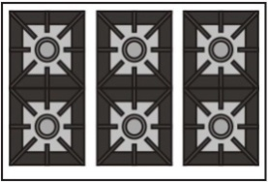 | Наличие духовых шкафов  □ 1 шт. □ 2 шт.  □ 3 шт.
□ ПРГ-IIА-2
□ ПРГ-IIА-2С | □ ПРГ-IIА-3С | Наличие секций  «фритюрница»  430х430  □ 1 шт.  □ 2 шт.
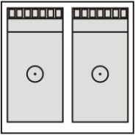 | 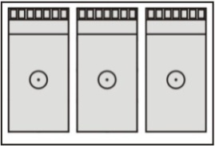 | Наличие секций  «фритюрница»  430х430  □ 1 шт.  □ 2 шт.
□ ПРГ-IIА-4-1 | □ ПРГ-IIА-6-1
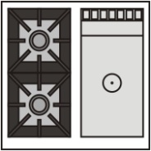 | 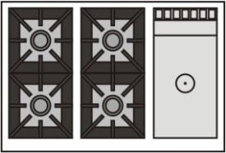 | Наличие секций  «лавовый гриль»  430х430  □ 1 шт.  □ 2 шт.
□ ПРГ-IIА-4 | □ ПРГ-IIА-6-2
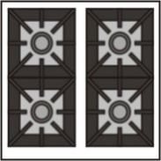 | 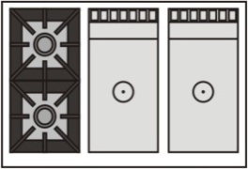 | Наличие секций  «классический гриль»  430х430  □ 1 шт.  □ 2 шт.
□ ПРГ-IIА-4C
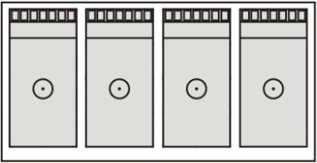

Модели плит |  | Наличие духовых шкафов  □ 1 шт. □ 2 шт.  □ 3 шт.
□ ПРГ-IIА-8 |  | Наличие духовых шкафов  □ 1 шт. □ 2 шт.  □ 3 шт.
□ ПРГ-IIА-5C |  | Наличие секций  «фритюрница»  430х430  □ 1 шт.  □ 2 шт.
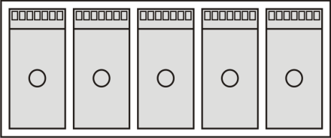 |  | Наличие секций  «фритюрница»  430х430  □ 1 шт.  □ 2 шт.
□ ПРГ-IIА-10-3
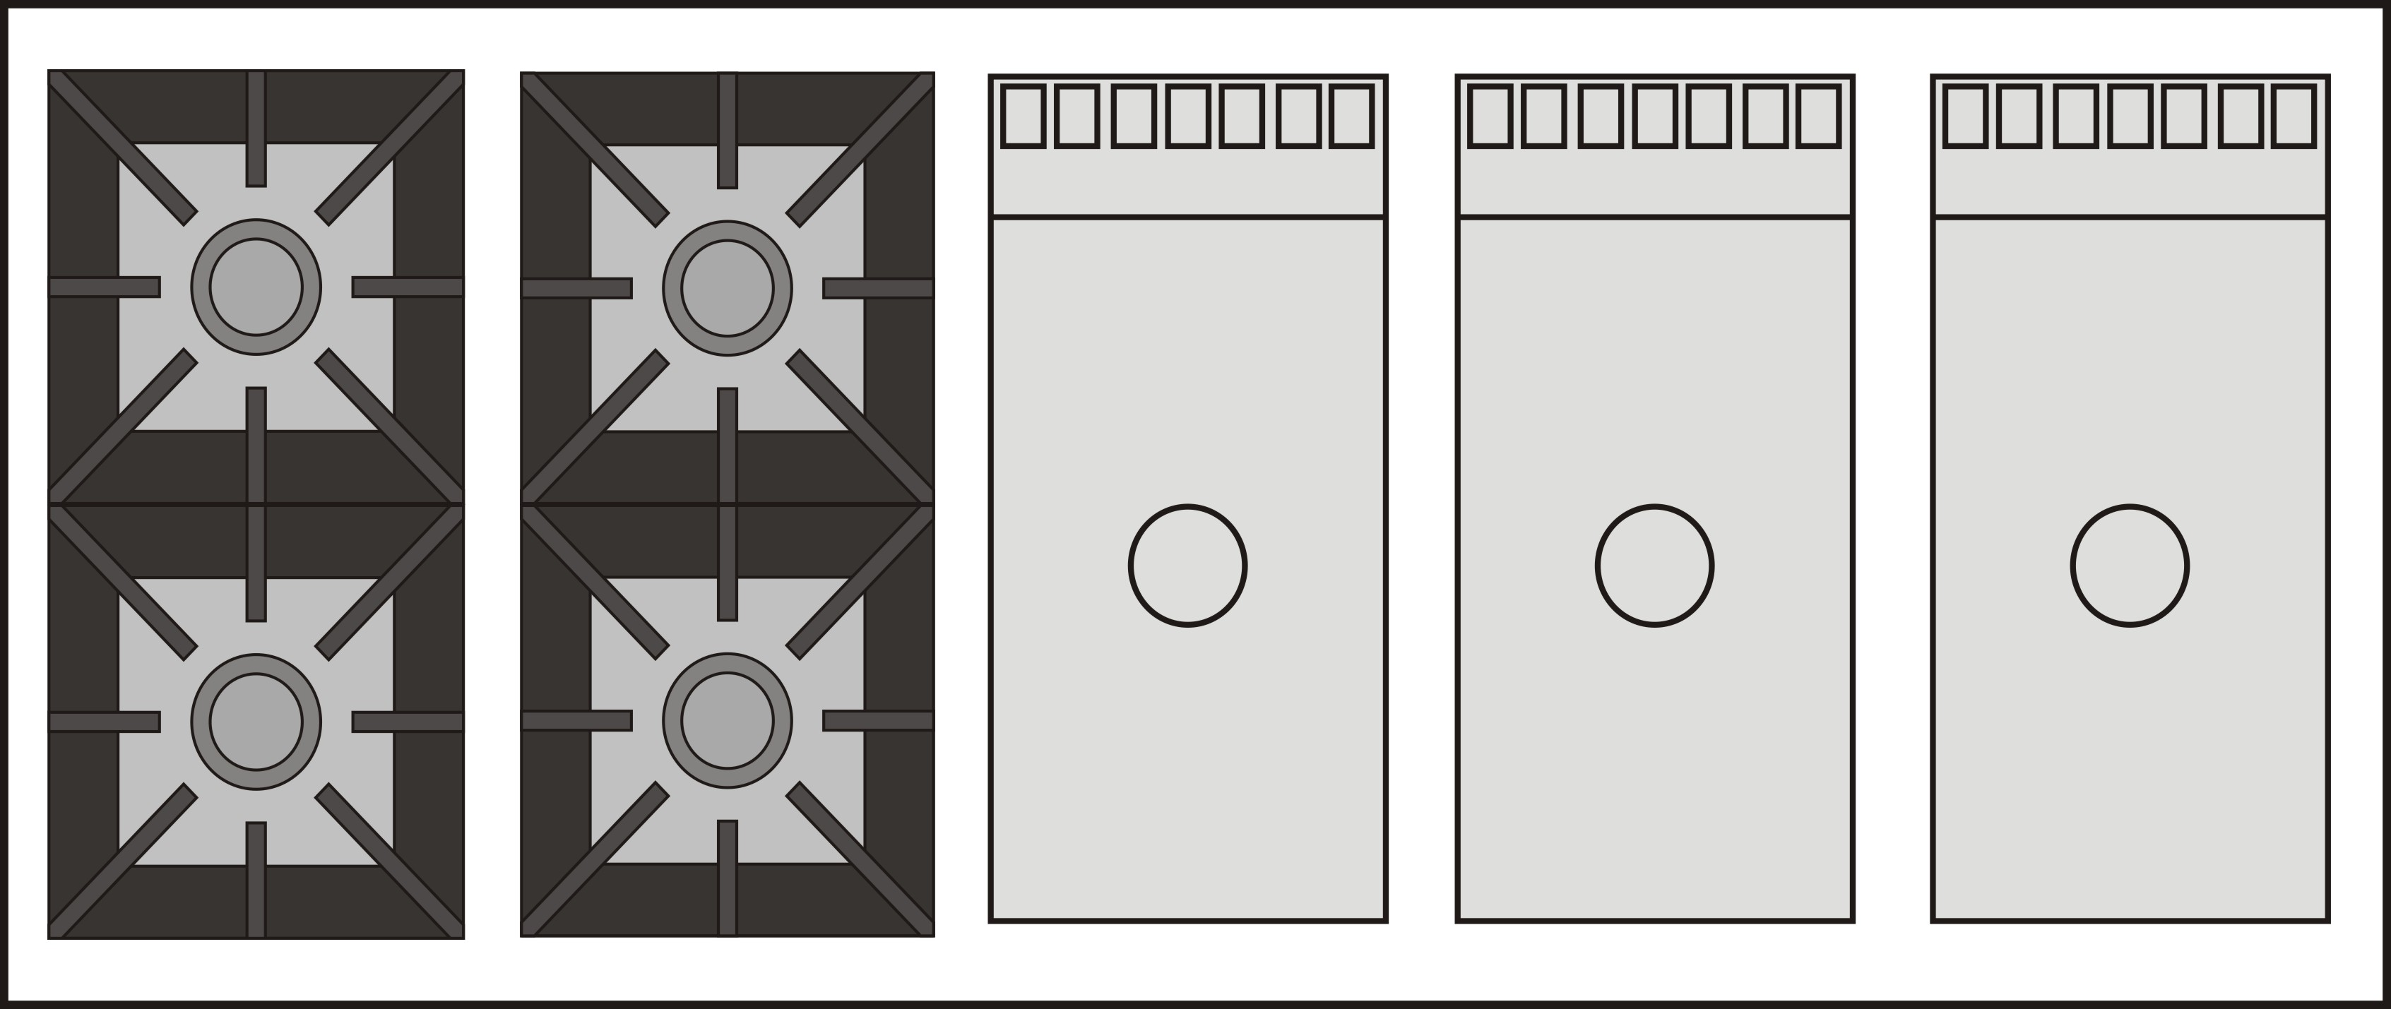 |  | Наличие секций  «лавовый гриль»  430х430  □ 1 шт.  □ 2 шт.
Наличие секций
«классический гриль»
430х430
□ 1 шт.
□ 2 шт.

1. Общие указания
- Плита ресторанная газовая предназначена для приготовления широкого ассортимента блюд на предприятиях системы общественного питания.
- Плита предназначена только для профессионального применения специально подготовленным персоналом.
- Изготовитель оставляет за собой право вносить изменения по усовершенствованию конструкции плиты без отражения их в «Руководстве по эксплуатации» данного изделия.

2. Технические данные

- Пояснения к обозначению плит:
ПРГ – плита ресторанная газовая;
II – аппарат предназначен для использования газов второго и третьего семейств;
А – аппарат не рассчитан на подсоединения к дымоходу или другому устройству, предназначенному для удаления продуктов сгорания в пространство вне помещения.
Таблица 1
Расшифровка обозначения плит
Модель плиты | Описание
ПРГ-IIА-1С | 1 поверхность закрытого пламени
ПРГ-IIА-2 | 2 конфорки открытого пламени
ПРГ-IIА-2С | 2 поверхности закрытого пламени
ПРГ-IIА-3С | 3 поверхности закрытого пламени
ПРГ-IIА-4 | 4 конфорки открытого пламени
ПРГ-IIА-4-1 | 2 конфорки открытого пламени,  1 поверхность закрытого пламени
ПРГ-IIА-6 | 6 конфорок открытого пламени
ПРГ-IIА-6-1 | 4 конфорки открытого пламени,  1 поверхность закрытого пламени
ПРГ-IIА-6-2 | 2 конфорки открытого пламени,  2 поверхности закрытого пламени
ПРГ-IIА-4C | 4 поверхности закрытого пламени
ПРГ-IIА-8 | 8 конфорок открытого пламени
ПРГ-IIА-5C | 5 поверхностей закрытого пламени
ПРГ-IIА-10-3 | 4 конфорки открытого пламени  3 поверхности закрытого пламени

- Плита работает на природном газе по ГОСТ 5542-87 или на сжиженном газе по ГОСТ 20448-90. Перевод плиты с одного вида газа на другой осуществляется заменой сопла.

- Технические характеристики плиты:
- номинальное давление природного газа (2H) , Па (мм вод. ст.) | 1960 (200)
- минимальное давление природного газа перед аппаратом,  Па (мм вод. ст.) | 1274 (130)
- номинальное давление сжиженного газа (3В/Р), Па (мм вод. ст.) | 3630 (370)
- содержание СО в сухих, не разбавленных воздухом продуктах  сгорания, не более, % | 0,1
- резьба входного патрубка газопровода¹ | G¾-B
- мин. расход воздуха на 1 кВт мощности аппарата (см. табл. 2), м³/ч | 1,12
¹ – для моделей плит ПРГ-IIА-2 и ПРГ-IIA-1C резьба входного патрубка газопровода - G½-B.

Таблица 2
Тепловая мощность и расход газа плит
Модель  плиты | Номинальная тепловая мощность²,  кВт |  |  | Расход газа: природный, м³/ч (сжиженный, кг/ч)
Модель  плиты | Без духового шкафа | С одним духовым шкафом | С двумя духовыми шкафами | Без духового шкафа | С одним духовым шкафом | С двумя духовыми шкафами
ПРГ-IIА-1С | 10,2 | 18,4 | – | 1,04  (0,81) | – | –
ПРГ-IIА-2 | 16,4 | – | – | 1,66  (1,30) | – | –
ПРГ-IIА-2С | 20,4 | 28,6 | – | 2,07  (1,61) | 2,90  (2,26) | –
ПРГ-IIА-3С | 30,6 | 38,8 | 47,1 | 3,11  (2,42) | 3,94  (3,07) | 4,78  (3,72)
ПРГ-IIА-4 | 32,8 | 41,0 | – | 3,33  (2,59) | 4,16  (3,24) | –
ПРГ-IIА-4-1 | 26,6 | 34,8 | – | 2,62  (2,04) | 3,53  (2,75) | –
ПРГ-IIА-6 | 49,3 | 57,4 | 65,7 | 5,00  (3,89) | 5,83  (4,53) | 6,67  (5,19)
ПРГ-IIА-6-1 | 43,1 | 51,3 | 59,5 | 4,37  (3,40) | 5,21  (4,05) | 6,04  (4,70)
ПРГ-IIА-6-2 | 36,8 | 45,1 | 53,3 | 3,74  (2,91) | 4,58  (3,56) | 5,41  (4,21)
ПРГ-IIА-4C | 40,8 | 49,1 | 57,3 | 4,14  (3,22) | 4,98  (3,88) | 5,82  (4,53)
ПРГ-IIА-8 | 65,7 | 73,9 | 82,1 | 6,67  (5,19) | 7,50  (5,84) | 8,33  (6,49)
ПРГ-IIА-5C | 51,1 | 59,3 | 67,5 | 5,19  (4,04) | 6,02  (4,68) | 6,85  (5,33)
ПРГ-IIА-10-3 | 63,5 | 71,7 | 79,9 | 6,45  (5,02) | 7,28  (5,66) | 8,11  (6,31)
² – при теплоте сгорания 8548 ккал/м³ для природного и 11320 ккал/кг для сжиженного газа.

Таблица 3
Габаритные размеры и масса плит

Модель  плиты | Габариты плиты, мм |  |  | Масса, кг
Модель  плиты | Ширина | Глубина | Высота* | Без духового шкафа | С одним духовым шкафом | С двумя духовыми шкафами
ПРГ-IIА-1С** | 955/522 | 555/990 | 850 (760) | 110 | – | –
ПРГ-IIА-2** | 955/522 | 555/990 | 850 (760) | 95 | – | –
ПРГ-IIA-2С | 1000 | 990 | 850 (760) | 190 | – | –
ПРГ-IIА-3С | 1470 | 990 | 850 (760) | 290 | 340 | 380
ПРГ-IIА-4 | 1000 | 990 | 850 (760) | 190 | 240 | –
ПРГ-IIА-4-1 | 1000 | 990 | 850 (760) | 165 | 215 | –
ПРГ-IIА-6 | 1470 | 990 | 850 (760) | 250 | 300 | 340
ПРГ-IIА-6-1 | 1470 | 990 | 850 (760) | 265 | 315 | 355
ПРГ-IIА-6-2 | 1470 | 990 | 850 (760) | 280 | 330 | 370
ПРГ-IIА-4С | 1945 | 990 | 850 (760) | 340 | 380 | 420
ПРГ-IIА-8 | 1945 | 990 | 850 (760) | 328 | 378 | 418
ПРГ-IIА-5C | 2420 | 990 | 850 (760) | 455 | 495 | 535
ПРГ-IIА-10-3 | 2420 | 990 | 850 (760) | 304 | 367 | 410
* – в скобках указана высота плиты без ножек.
** – габариты в зависимости от расположения ручек управления.

3. Общие требования безопасности

- Плита должна эксплуатироваться в отапливаемом помещении с температурой окружающего воздуха от 5 до 40 ºС, в котором обеспечиваются требования, установленные «Строительными нормами и правилами по газоснабжению внутренних и наружных устройств».
- Плита должна устанавливаться в помещениях с достаточной вентиляцией для предотвращения скопления недопустимых концентраций вредных для здоровья веществ.
- Следите, чтобы отверстия в решетке 3 (рис.1) были свободны для отводов продуктов сгорания и не перекрывались посудой или иными предметами.
- Ввод в эксплуатацию и переоборудование плиты производится исключительно специалистом газового хозяйства.
- Перед эксплуатацией необходимо пройти инструктаж газовой службы по пользованию газовыми приборами и соблюдению правил безопасности, а также ознакомиться с настоящим руководством.
- При появлении в помещении запаха газа необходимо немедленно закрыть краны горелок и газопровода, открыть окна и проветрить помещение. До устранения утечки газа не производить работ, связанных с огнем и искрообразованием: не зажигать огня, не включать и не выключать электроприборы, не нажимать кнопку пьезорозжига, не курить.
- Расстояние от плиты до любых горючих веществ должно быть не менее 1 метра.
- Не оставляйте работающую плиту без присмотра.
- Любые изменения конструкции плиты запрещаются.
- Не чистите плиту водой под давлением.

4. Общее устройство газовой плиты

На рис.1 приведено общее устройство газовой плиты.

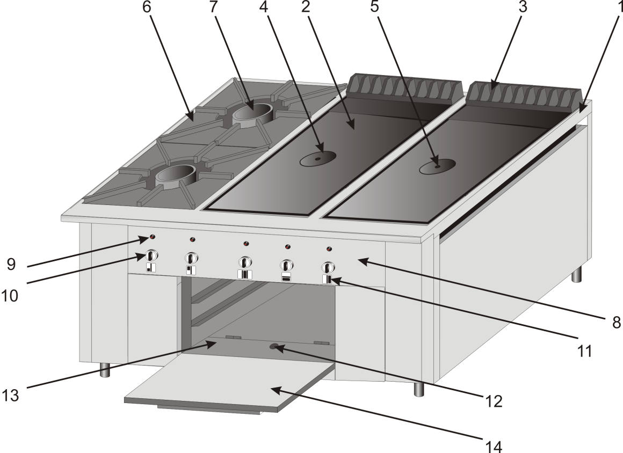

Рис.1. Общее устройство газовой плиты:
1 – стол; 2 – поверхность закрытого пламени; 3 – решетка отвода продуктов сгорания;
4 – крышка; 5 – смотровое отверстие контроля пламени запальной горелки;
6 – конфорки открытого пламени; 7 – горелки открытого пламени; 8 – щит управления;
9 – кнопка пьезорозжига; 10 – ручки кранов горелок; 11 – пиктограммы;
12 – смотровое отверстие запальной горелки духового шкафа; 13 – подовая плита духового шкафа; 14 – дверца духового шкафа.

В зависимости от модели на столе плиты могут размещаться как секции открытого пламени и закрытого пламени, так и секции «гриль», «фритюрница», «шашлычница». Кроме того плита может иметь духовые шкафы.
На столе плиты 1 (рис.1) могут размещаться секции открытого и закрытого пламени. Секция открытого пламени состоит из горелок 7 с конфорками 6. В секции закрытого пламени горелка располагается под рабочей поверхностью 2, отвод продуктов сгорания в этом случае осуществляется через решетку 3.
Для визуального контроля пламени в закрытых поверхностях 2 располагается окошко, закрывающееся крышкой 4, в которой предусмотрено смотровое отверстие 5. В духовом шкафу контроль пламени обеспечивается смотровым отверстием 12, располагающимся в подовой плите 13.
Интенсивность нагрева плиты регулируется ручками кранов горелок 10, расположенными на щитке управления 8. Рядом с ручками кранов размещаются кнопки пьезорозжига 9 и пиктограммы 11, показывающие месторасположение обслуживаемых конфорок открытого пламени.
Плита имеет регулируемые по высоте ножки, компенсирующие, при установке, неровности любого пола.
Горелки стола и духовки плиты могут работать одновременно.
На поверхности стола можно размещать ёмкости весом до 100 кг на секцию.
Исходя из температурного градиента поверхности закрытого пламени, представленного на рис.2, можно изменять интенсивность нагрева посуды, путем перемещения её по поверхности.

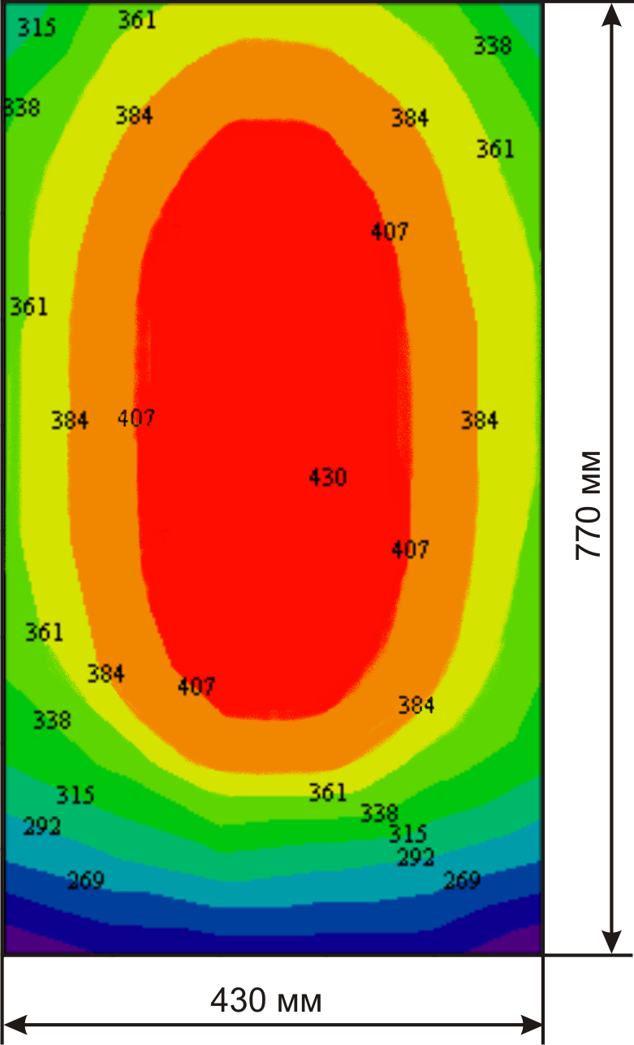

Рис.2. Градиент температуры поверхности закрытого пламени, ⁰С

5. Инструкции по монтажу, регулировке и подготовке к работе

Установка, подключение и регулировка плиты, а также перевод плиты на другой вид газа, должны производиться только работниками газовой службы. Перед монтажом необходимо произвести внешний осмотр плиты на предмет расположения ее компонентов на своих местах.

5.1. Требования к монтажу
- Устройство должно эксплуатироваться в отапливаемом помещении с температурой окружающего воздуха от 5 до 40 ºС, в котором обеспечиваются требования, установленные «Строительными нормами и правилами по газоснабжению внутренних и наружных устройств».
- Плита должна быть установлена таким образом, чтобы обеспечить свободный доступ к лицевой части. Расстояние от задней стенки плиты до стены должно быть не менее 10 см. Расстояние от плиты до любых горючих веществ должно быть не менее 1 метра.
- Поверхность, на которую устанавливается плита, должна быть негорючей, желательно, керамической или металлической (керамическая плитка, коррозионностойкая сталь и т.п.).
- С помощью регулируемых по высоте ножек плита устанавливается горизонтально с наклоном стола не более 5º.
- Над аппаратом, в обязательном порядке, должна быть установлена местная вытяжная вентиляция. Размеры зонта вытяжной вентиляции должны, как минимум, на 10 см превышать габариты аппарата, как по ширине, так и по глубине. Зонт должен размещается на высоте не выше 1-го метра от верхней плоскости устройства.
- Производительность местной приточно-вытяжной вентиляции должна определяться расчетом, исходя из санитарных требований к воздушной среде помещения, в котором устанавливается плита и, учитывая ее технические характеристики (см. таблицу 2, стр.7).
- Производительность приточной вентиляции выбирается, учитывая то, что аппарат потребляет воздух в количестве не более 1,12 м³/ч на 1 кВт его номинальной тепловой мощности.
- Перед подключением плиты к газопроводной магистрали (газовому баллону) необходимо проверить, на какой тип газа произведена заводская настройка устройства (эти данные приведены на стр.28 и на шильдике, расположенном на внешней обшивке плиты) и, при необходимости, перенастроить её на другой тип газа в соответствии с п.7. настоящего руководства.
- Если для подключения плиты к газовой магистрали (газовому баллону) используется гибкий шланг, то он должен в обязательном порядке иметь сертификат, подтверждающий его применение для газовых сетей. При подключении баллона со сжиженным газом, длина шланга не должна превышать 3 м. Соединительные гайки шланга должны быть надежно затянуты! Необходимо, в обязательном порядке, проконтролировать утечку газа раствором мыльной эмульсии в местах соединения газопровода.
- После подключения плиты к газовой системе обязательно проконтролируйте утечку газа манометром.
После подключения плиты к газовой системе необходимо проверить работу всех основных и запальных горелок. При правильной эксплуатации горение происходит устойчиво без явлений отрыва и проскока пламени. При нормальной работе горелок пламя должно быть почти прозрачным с отчетливо выраженным сине-фиолетовым ядром (для сжиженного газа – с голубовато-зеленоватым ядром). В случае отрыва или проскока пламени, появления желтых коптящих языков или отсутствия пламени, необходимо произвести регулировку горелок плиты в соответствии с п. 5.2. настоящего руководства.

5.2. Регулировка горелок и кранов плиты
Регулировку горелок и кранов плиты следует производить:
- после подключения устройства к газовой системе;
- при переводе устройства на другой вид газа;
- если наблюдается отрыв или проскок пламени, хлопки во время работы горелки, появление желтых коптящих языков пламени.

5.2.1. Регулировка горелок и кранов открытого пламени
Перед началом регулировки горелок отрытого пламени необходимо снять с плиты чугунные конфорки 6 (см. рис.1) и поддоны 2 (см. рис. 3), располагающиеся под конфорками.

Убедитесь в наличии пламени запальной горелки. Если пламя запальной горелки отсутствует или недостаточно стабильное, произведите ее проверку в соответствии с п. 11, либо отрегулируйте путем замены сопла (см. п.7.1).
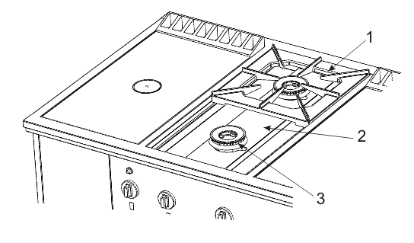
Рис.3. Конструкция плиты в части открытых горелок
1 – конфорка открытого пламени; 2 – поддон; 3 – горелки открытого пламени
При нормальной работе горелок пламя должно быть почти прозрачным с отчетливо выраженным сине-фиолетовым ядром (для сжиженного газа – с голубовато-зеленоватым ядром).
В случае отрыва или проскока пламени, появления желтых коптящих языков или отсутствия пламени основной горелки необходимо произвести регулировку подачи первичного воздуха основной горелки (делается при включенной горелке). Для этого:
- Ослабьте винт 1 (рис.4) и, перемещая цилиндр шибера 3, добейтесь нормального горения пламени.
Регулировку подачи первичного воздуха следует осуществлять из закрытого состояния шибера, в сторону увеличения воздушного зазора. При достижении нормального горения пламени закрепите шибер 3, затянув винт 1.
- При необходимости – повторите процедуру регулировки.

Внимание! При работе плиты на сжиженном газе максимальный зазор для подачи первичного воздуха не должен превышать 3 мм.

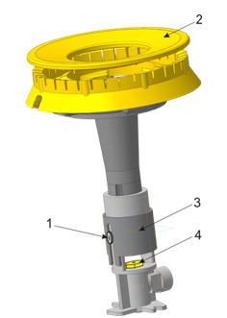
Рис.4. Общее устройство горелок открытого пламени
1 – винт крепления цилиндра шибера, 2 – крышка горелки,
3 - цилиндр шибера, 4 – сопло горелки

Настройка режима горелки «малое пламя»
Для настройки режима горелки «малое пламя» необходимо отрегулировать кран соответствующей горелки. Для этого:
- Включите горелку и переведите ручку крана соответствующей горелки в режим «малого пламени» (см. рис.8г).
- Снимите ручку крана, слегка потянув ее на себя.
- С помощью регулировочного винта 1 (см. рис.5) отрегулируйте подачу газа на горелку. При повороте регулировочного винта по ходу часовой стрелки подача газа на горелку уменьшается, при повороте против хода часовой стрелки – увеличивается.
По окончании процесса регулировки горелок и кранов открытого пламени, наденьте ручки на краны, установите поддон 2 (рис.3) и конфорки 6 (рис.1) на свои места.
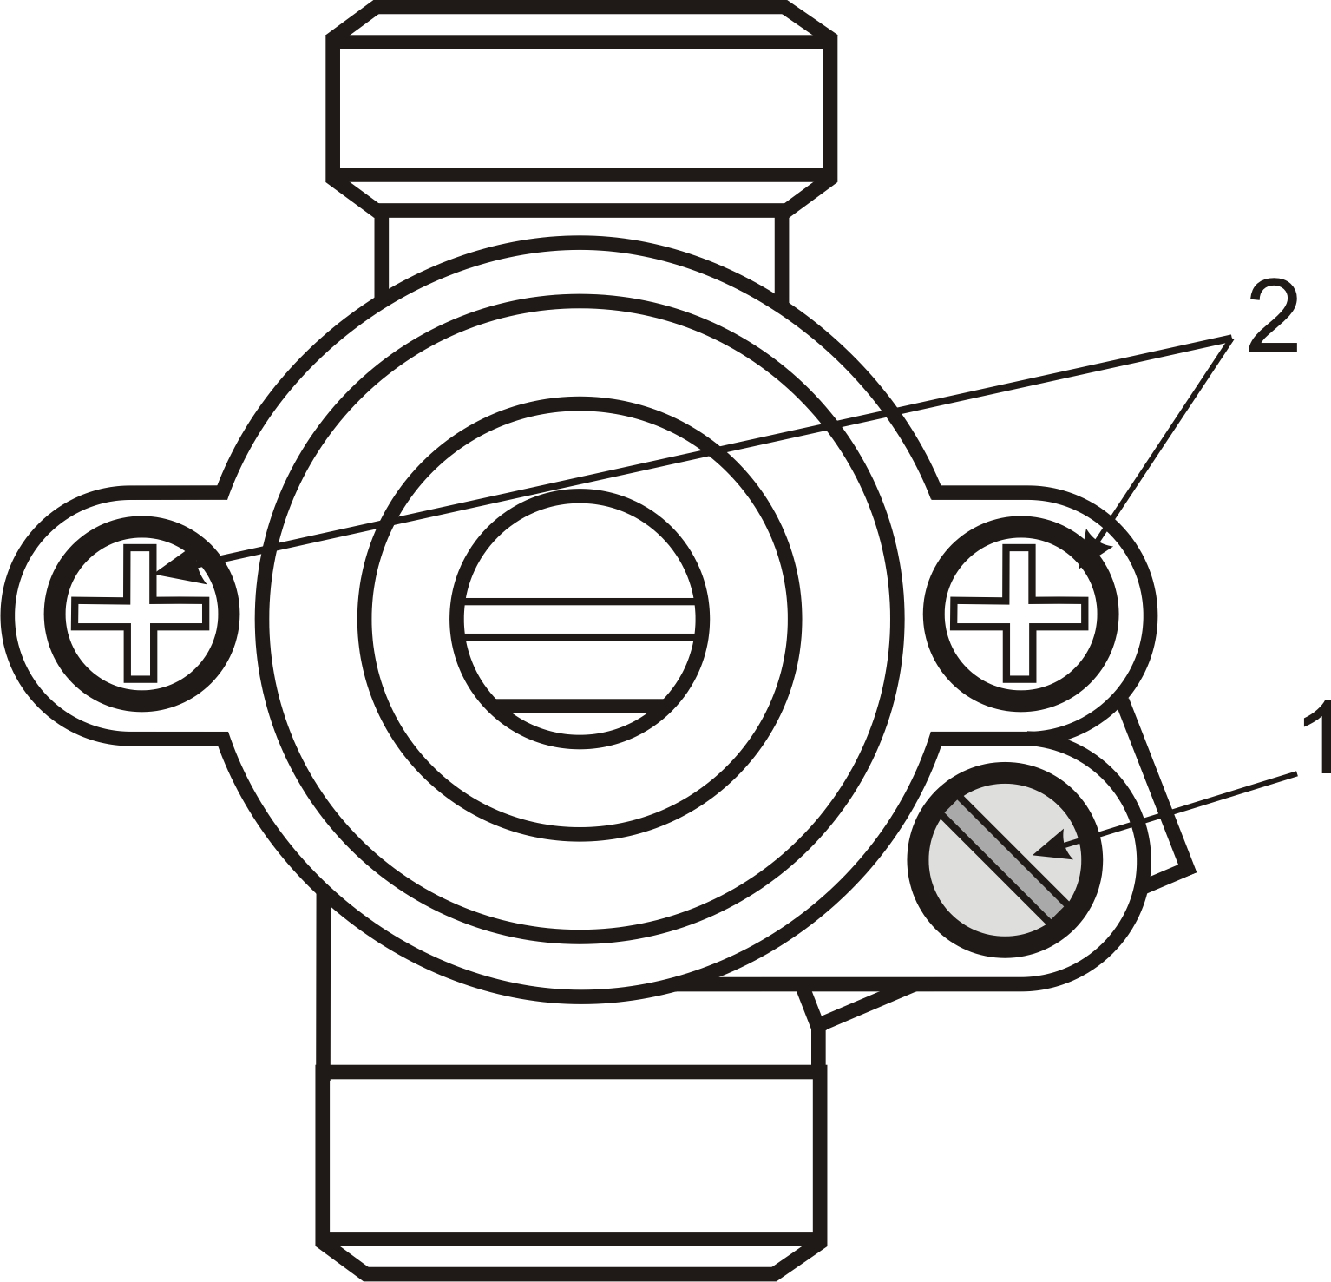

Рис.5. Кран горелок открытого пламени и горелок поверхностей закрытого пламени
1 – винт регулировки подачи газа на горелку в режиме «малого пламени»,
2 – винты крепления крышки крана
Регулировка запальных горелок
Регулировка запальных горелок у горелок открытого пламени осуществляется путем замены сопла согласно п.7.1.

5.2.2. Регулировка горелок и кранов поверхностей закрытого пламени
Перед началом регулировки горелок поверхностей закрытого пламени необходимо снять чугунную поверхность 2 (рис.1).
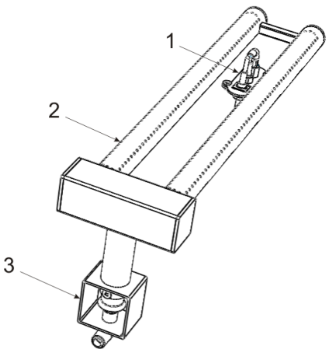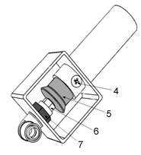

Рис.6. Общая конструкция горелок закрытых поверхностей и горелок духового шкафа
1 –запальная (пилотная) горелка; 2 – корпус основной горелки; 3 – смеситель;
4 – винт крепления цилиндра шибера; 5 – цилиндр шибера; 6 – сопло основной горелки;
7 – прижимная гайка сопла.

При нормальной работе горелок пламя должно быть почти прозрачным с отчетливо выраженным сине-фиолетовым ядром (для сжиженного газа – с голубовато-зеленоватым ядром).
Если пламя коптит (имеет желтые языки) или шумит и срывается с горелки, необходимо отрегулировать подачу первичного воздуха на горелку.
Для этого:
- Снимите ручки всех кранов горелок 10 (см. рис.1). Если ручки кранов духовых шкафов размещены на щите управления, то перед снятием этих ручек необходимо ослабить винт, располагающийся на самой ручке.
- Выкрутите крепежные винты щита управления 8 (см. рис.1), и снимите щит управления.
- Найдите смеситель горелки 3 (рис.6).
- Ослабьте винт 4 (рис.6) и, перемещая цилиндр шибера 5 (рис.6), добейтесь нормального горения пламени.
- При достижении нормального пламени горелки закрепите шибер 5, затянув винт 4 (рис.6).
- При необходимости – повторите процедуру регулирования.

Настройка режима горелки «малое пламя»
Для настройки режима горелки «малое пламя» необходимо отрегулировать кран соответствующей горелки. Для этого:
- Включите горелку и переведите ручку крана соответствующей горелки в режим «малого пламени» (см. рис.8г).
- Снимите ручку крана, слегка потянув ее на себя.
- С помощью регулировочного винта 1 (см. рис.5) отрегулируйте подачу газа на горелку. При повороте регулировочного винта по ходу часовой стрелки подача газа на горелку уменьшается, при повороте против хода часовой стрелки – увеличивается.
По окончании процесса регулировки горелок и кранов поверхностей закрытого пламени, установите щит управления 8 (рис.1) на место, закрепив его винтами, наденьте ручки на краны.
Внимание! Поверхность закрытого пламени несимметричная. Если при установке поверхность не встает на место, то её необходимо
развернуть на 180^{о}.

Регулировка запальных горелок
Регулировка запальных горелок поверхностей закрытого пламени осуществляется путем замены сопла согласно пп.7.2.

5.2.3. Регулировка горелок и кранов духового шкафа
Перед началом регулировки горелок духового шкафа необходимо вынуть подовую плиту 13 (рис.1).
При нормальной работе горелок пламя должно быть почти прозрачным с отчетливо выраженным сине-фиолетовым ядром (для сжиженного газа – с голубовато-зеленоватым ядром).
Внимание! При снятой подовой плите в непрогретом шкафу пламя должно гореть с легким отрывом. Распространение пламени от отверстия к отверстию может происходить с затруднением (необходимо подуть на горелку). После установки подовой плиты на место, отрыв должен исчезнуть.

Если пламя коптит (имеет желтые языки) или шумит и отрывается от горелки, необходимо отрегулировать подачу первичного воздуха. Для этого:
• Выключите горелку духового шкафа.
- Найдите смеситель горелки 3 (рис.6). Снимите крышку со смесителя, выкрутив крепежный винт.
- Ослабьте винт 4 (рис.6) и, перемещая цилиндр шибера 5 (рис.6), добейтесь нормального горения пламени. А именно:
- Если пламя горит вяло, то следует немного задвинуть шибер внутрь, увеличив подачу воздуха.
- Если наблюдается срыв пламени и/или хлопки во время работы аппарата, следует выдвинуть шибер на себя, уменьшив подачу воздуха.
• Включите горелку духового шкафа и проверьте её работу. При необходимости – повторите процедуру регулирования.
- При достижении нормального пламени горелки закрепите шибер 5, затянув винт 4 (рис.6).
- Поставьте крышку смесителя на место, зафиксировав её крепежным винтом.

5.2.3.1. Настройка режима горелки «малое пламя» духового шкафа

Внимание! Для точного поддержания температуры в духовом шкафу и его корректной работы, необходимо, при вводе аппарата в эксплуатацию, в обязательном порядке, настроить режим горелки «малое пламя».
«Малое пламя» – режим работы горелки, переход в который осуществляется, когда температура в духовом шкафу достигает выбранного значения.
Режим предназначен для поддержания температуры в шкафу на заданном уровне. При дальнейшем увеличении температуры в духовом шкафу происходит отключение основной горелки, запальник при этом останется зажженным. Через некоторое время температура в духовке начинает падать, и горелка снова зажигается в режиме «малое пламя». Далее – цикл повторяется.
В связи с тем, что давление газа в различных сетях (у потребителя) отличается, настройку режима «малое пламя» следует производить «на месте».

Важно! Если «малое пламя» настроено не верно, температура в камере духового шкафа будет поддерживаться не точно.
Перед настройкой режима «малое пламя» необходимо сначала выполнить регулировку подачи первичного воздуха на горелку (см. п.5.2.3). Или же убедиться, что данная регулировка не требуется, и горелка работает нормально.

Для настройки режима горелки «малое пламя»:
- Откройте дверь духового шкафа и выньте подовую плиту 13 (рис.1)
- Снимите лицевую панель 8 (рис.1), выкрутив крепежные винты, либо крышку крана духового шкафа, выкрутив винт крепления. Если плита с двумя духовыми шкафами, то для доступа к кранам духовки необходимо снять облицовочную панель, на которой располагаются краны духовых шкафов, выкрутив крепежные винты. Перед этим ослабив винты, располагающиеся на ручках духовых шкафов.
- Зажгите основную горелку духового шкафа (см. п.6.4) и установите температурный режим 100 °C (см. рис.9).
- Закрутите регулировочный винт 4 (рис.7) по часовой стрелке до упора.
- Затем очень медленно поверните ручку управления по часовой стрелке в положение минимальной мощности горелки (между и 100) до тех пор, пока пламя основной горелки не погаснет, при этом вы услышите слабый щелчок.
- Как только горелка погасла, сразу же отпустите ручку! Запальник при этом должен оставаться зажженым!
- Открутите регулировочный винт 4 (рис.7) против часовой стрелки на 1-2 оборота (в зависимости от типа газа), тем самым подав газ на основную горелку. Горелка должна загореться от запальника (для лучшего распространения пламени можно подуть на неё).
- Далее, закручивая регулировочный винт 4 (рис.7) по часовой стрелке, тем самым уменьшая подачу газа, добейтесь минимального пламени на горелке.
Языки пламени должны быть минимальны, но при этом стабильны. Если подуть на горелку, часть языков пламени должна потухнуть, но через несколько секунд снова разгореться.
- В конце регулировки поверните ручку управления крана по часовой стрелке – основная горелка должна погаснуть.
5.2.3.2. Проверка правильности установки режима «малое пламя»
Для проверки правильности установки режима «малое пламя»:
- Зажгите основную горелку духового шкафа.
- Медленно поверните ручку управления против часовой стрелки (в положение между  и 100). Почувствовав щелчок, отпустите ручку. Через 10-15 секунд горелка должна зажечься в режиме «малого пламени». Если горелка не зажглась, либо зажглась с «хлопком», то это значит, что «минимальное пламя» слишком мало и следует его увеличить согласно п.5.2.3.1.

5.2.3.3. Регулировка подачи газа на запальную горелку
С помощью регулировочного винта 5 (см. рис.7) осуществляется регулировка подачи газа на запальную горелку духового шкафа. При повороте регулировочного винта по ходу часовой стрелки подача газа на запальную горелку уменьшается, при повороте против хода часовой стрелки – увеличивается.

По окончании процесса регулировки горелок и кранов духового шкафа установите облицовочную панель либо крышку крана на место, и подовую плиту 13 (рис.1) в духовой шкаф.

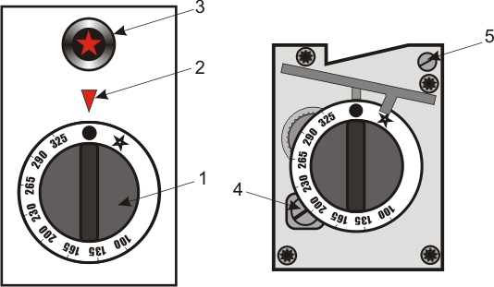
Рис.7. Конструкция крана духового шкафа:
1 – ручка управления; 2 – риска, 3 – кнопка пьезорозжига духового шкафа;
4 – винт регулировки газа основной горелки в режиме «малого пламени»;
5 – винт регулировки расхода газа запальной горелки.

6. Порядок работы

6.1. Предварительная подготовка плиты
К работе с плитой допускается только специально подготовленный персонал, прошедший инструктаж газовой службы по пользованию газовыми приборами и соблюдению правил безопасности, а также ознакомленный с настоящей инструкцией.
Перед началом работы:
- Проверьте наличие тяги вытяжной вентиляции.
- Убедитесь в том, что ручки кранов находятся в положении, соответствующем закрытому состоянию крана (см. рис. 8а, рис. 9а). Если краны находятся в открытом состоянии, или в состоянии, соответствующем розжигу запальной горелки, переведите краны в закрытое состояние путем поворота ручки крана по ходу часовой стрелки до упора, с легким нажимом на нее.
- Подайте газ в плиту, открыв кран газопровода.
После окончания работы с плитой необходимо перевести все ручки кранов в закрытое состояние (см. рис. 8а, рис. 9а) и закрыть кран газопровода, а в случае использования баллонов СУГ – краны баллонов.
Внимание! При первом включении плиты необходимо выпустить воздух из газового тракта. Для этого удерживайте ручку крана в нажатом состоянии в положении «розжиг запальной горелки» (рис. 8б, 9б) в течение 1 минуты, после чего можно приступать к работе с плитой.

6.2. Включение горелок открытого пламени
- В исходном состоянии ручка крана находится в положении, соответствующем закрытому состоянию крана (см. рис. 8а)
Внимание! Переключение режимов работы крана осуществляется поворотом ручки управления с легким нажатием на неё. Иначе ручка может сломаться!
- Нажав на ручку крана до упора и, удерживая её в нажатом состоянии, поверните её против хода часовой стрелки в положение «розжиг запальной горелки» (см. рис.8б). Через 3 – 5 секунд (при первом пуске плиты, а также после каждой замены баллона – через 60 секунд) поднесите источник огня к запальной горелке или нажмите на соответствующую кнопку пьезорозжига 9 (см. рис.1). Если запальная горелка не зажглась, отпустите ручку крана, и, при повторном нажатии на нее, вновь поднесите источник огня к запальной горелке или нажмите кнопку пьезорозжига. После появления пламени в запальной горелке, удерживайте ручку крана в нажатом состоянии в течение 5-10 секунд, до срабатывания предохранительного клапана, кнопку пьезорозжига при этом можно отпустить. Затем отпустите ручку управления и убедитесь, что запальная горелка горит. Если запальная горелка погасла, следует повторить процедуру разжигания.
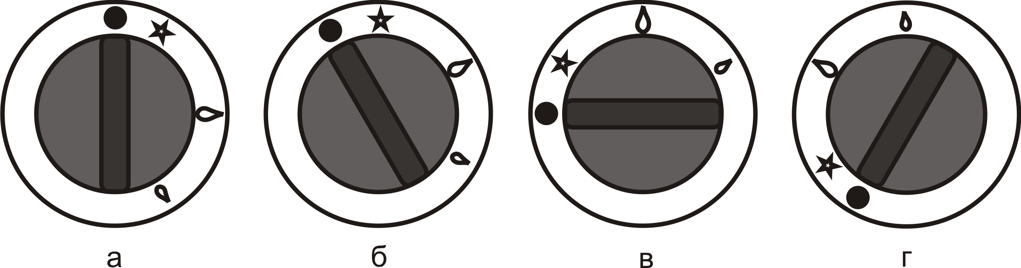
Рис.8. Соответствие положения ручки крана режиму работы горелок открытого пламени и горелок с закрытой поверхностью:
а – кран закрыт; б – розжиг запальной горелки; в – кран открыт «максимальное пламя»;
г – кран открыт «малое пламя».
- При повороте ручки крана, с легким нажимом на нее, против хода часовой стрелки – кран открывается и осуществляется розжиг основной горелки. Положение крана в режиме «максимальное пламя» и «малое пламя» представлено на рис. 8в и рис. 8г соответственно. Перевод крана с одного режима на другой осуществляется с помощью легкого нажатия на ручку крана.
- При повороте ручки по ходу часовой стрелки в положение «розжиг запальной горелки» (см. рис. 8б) – главная горелка гаснет, а запальная горелка остается зажженной («дежурный режим»).
- Для выключения запальной горелки необходимо повернуть ручку крана, с легким нажимом на нее, по ходу часовой стрелки до упора (см. рис. 8а).
В случае если при включенных горелках произойдет погасание пламени в одной из них, система контроля огня автоматически, в течение 60 секунд, перекроет подачу газа к соответствующей горелке.

6.3. Включение горелок поверхности закрытого пламени
- В исходном состоянии ручка крана находится в положении, соответствующем закрытому состоянию крана (см. рис.8а).
- Откройте крышку закрытой поверхности 4 (см. рис.1), подцепив её за край ножом или другим острым предметом.
Внимание! Переключение режимов работы крана осуществляется поворотом ручки крана с легким нажатием на неё. Иначе ручка может сломаться.
- Нажав на ручку крана до упора и, удерживая её в нажатом состоянии, поверните её против хода часовой стрелки в положение «розжиг запальной горелки» (см. рис.8б). Через 3 - 5 секунд (при первом пуске плиты, а также после каждой замены баллона – через 60 секунд) поднесите источник огня к запальной горелке (через открытую крышку) или нажмите на соответствующую кнопку пьезорозжига 9 (см. рис.1). Если запальная горелка не зажглась, отпустите ручку крана, и, при повторном нажатии на нее, вновь попробуйте зажечь запальную горелку. После появления пламени в запальной горелке, удерживайте ручку крана в нажатом состоянии в течение 5-10 секунд, до срабатывания предохранительного клапана, кнопку пьезорозжига при этом можно отпустить. Затем отпустите ручку управления и убедитесь, что запальная горелка горит. Если запальная горелка погасла, следует повторить процедуру зажигания.
- При повороте ручки крана, с легким нажимом на нее, против хода часовой стрелки – кран открывается и осуществляется розжиг основной горелки. Положение крана в режиме «максимальное пламя» и «малое пламя» представлено на рис. 8в и рис. 8г, соответственно. Перевод крана с одного режима на другой осуществляется с помощью легкого нажатия на ручку крана.
- Убедившись в том, что основная горелка зажглась, закройте крышку закрытой поверхности 4 (рис.1). Контроль пламени горелки во время работы плиты можно производить через смотровое отверстие 5 (рис.1).
- При повороте ручки по ходу часовой стрелки в положение «розжиг запальной горелки» (см. рис. 8б) – главная горелка гаснет, а запальная горелка остается зажженной («дежурный режим»).
- Для выключения запальной горелки необходимо повернуть ручку крана, с легким нажимом на нее, по ходу часовой стрелки до упора (см. рис. 8а).
В случае если при включенных горелках произойдет погасание пламени в одной из них, система контроля огня автоматически, в течение 60 секунд, перекроет подачу газа к соответствующей горелке.
Важно! В процессе приготовления пищи часто возникает необходимость быстро нагреть дно используемой посуды небольшого диаметра на открытом огне. Для этого снимите крышку закрытой поверхности и переведите соответствующую горелку в режим «максимальное пламя».
Следите, чтобы на нагретые конфорки не попадала жидкость, так как при этом они могут потрескаться. Во избежание этого, посуду необходимо заполнять не более чем на 80% от номинального объема!

6.4. Включение горелок духового шкафа
- В исходном состоянии ручка крана находится в положении, соответствующем закрытому состоянию крана (см. рис.9а), при котором символ на ручке крана совпадает с риской 2.
Внимание! Риска может располагаться как сверху от ручки крана, так и сбоку. Вместо риски может быть заклепка на щите управления.

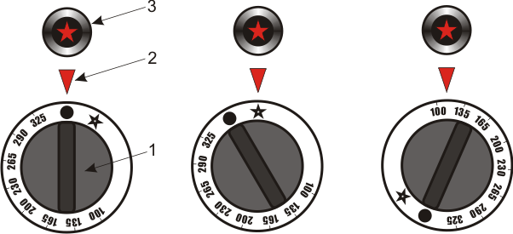
а б в
Рис.9. Положение ручки и режимы работы духового шкафа:
1 – ручка управления; 2 – риска; 3 – кнопка пьезорозжига;
а – кран закрыт; б – розжиг запальной горелки;
в – выбор температурного режима в духовом шкафу.
- Откройте дверцу духового шкафа.
- Нажав на ручку крана до упора и, удерживая её в нажатом состоянии, поверните её против часовой стрелки в положение «розжиг запальной горелки» (см. рис.9б), при котором символ на ручке совпадает с риской. Нажмите на ручку крана, утопив её еще глубже и через 3 - 5 секунд (при первом пуске плиты и после каждой замены баллона СУГ – через 60 секунд) поднесите источник огня к запальной горелке через смотровое окно 12 (см. рис.1) или нажмите на соответствующую кнопку пьезорозжига 3 (см. рис.9). Если запальная горелка не зажглась, отпустите ручку крана и, повторно нажав на нее, вновь попробуйте зажечь запальную горелку. После появления пламени в запальной горелке, удерживайте ручку крана в нажатом состоянии в течение 5-10 секунд, до срабатывания предохранительного клапана, кнопку пьезорозжига при этом можно отпустить. Затем отпустите ручку управления и убедитесь, что запальная горелка горит. Если запальная горелка погасла, следует повторить процедуру разжигания.
- Закройте дверцу духового шкафа.
- Поверните ручку крана против хода часовой стрелки и установите необходимую температуру в камере духового шкафа (в процессе готовки можно пользоваться промежуточными значениями ручки крана).
- При повороте ручки крана против хода часовой стрелки – кран открывается и осуществляется розжиг основной горелки (рис.9в).

Перед началом готовки рекомендуется сначала прогреть духовой шкаф на минимальной температуре, а затем установить температуру в шкафу на одно значение выше, чем требует необходимый режим готовки. Это скомпенсирует потерю тепла при открывании дверцы духовки во время загрузки продуктов. После загрузки противня с продуктами – установите необходимый рабочий тепловой режим. Разогрев духовки от комнатной температуры до 200 °С происходит за 15 мин, до 300 °С – за 25 мин.
Важно! Для точного поддержания температуры в духовом шкафу и его корректной работы, необходимо, при вводе аппарата в эксплуатацию, в обязательном порядке, настроить режим горелки «малое пламя».

Выключение горелки производится в два этапа:
- При повороте ручки по ходу часовой стрелки, в положение «розжиг запальной горелки», символ на ручке совпадает с риской 2 (см. рис. 9б) – главная горелка гаснет, а запальная горелка остается зажженной («дежурный режим»).
- Для выключения запальной горелки необходимо повернуть ручку крана, слегка нажимая на неё, по ходу часовой стрелки до упора (символ на ручке крана совпадает с риской 2 (см. рис. 9а)).
Внимание! Повторное зажигание запальной горелки после её отключения будет возможно только через 1 минуту.
- В случае если при включенной горелке духового шкафа произойдет погасание пламени запальной горелки, система контроля огня автоматически, в течение 60 секунд, перекроет подачу газа в горелку духового шкафа.
Для более равномерного прогрева противня не следует размещать его слишком глубоко в духовом шкафу. Рекомендованное расстояние от дверцы духовки до противня – 50-60 мм.

7. Перевод плиты на другой вид газа

Для перевода плиты на другой вид газа необходимо сменить сопла горелок открытого пламени и закрытого пламени, горелок духового шкафа, а также, запальных горелок на сопла соответствующие используемому вида газа согласно табл. 4.
Таблица 4
Диаметр сопел при работе плиты на различных видах газа
Вид газа | Давление газа, Па  (мм вод.ст.) | Диаметр сопла, мм:
Вид газа | Давление газа, Па  (мм вод.ст.) | Горелка открытого пламени | Двухрядная горелка открытого пламени | Горелка закрытой поверхности | Горелка духового шкафа | Запальная  горелка
природный G20 | 1960 (200) | 1,90 | 2,10 | 2,45 | 2,20 | 0,37
cжиженный G30 | 3630 (370) | 1,18 | 1,35 | 1,55 | 1,40 | 0,25

7.1. Порядок замены сопел горелок открытого пламени
- Снимите конфорки открытого пламени 1 (рис.3) и поддоны 2.
- Ослабьте винт крепления цилиндра шибера 1 (рис.4), сдвиньте шибер 3 и выкрутите сопло горелки 4 ключом на 13.
- На место старого сопла вверните сопло, соответствующее виду используемого газа, согласно табл. 4.
- После смены сопла необходимо произвести регулировку горелок и кранов открытого пламени согласно п. 5.2.1.
- После регулировки установите конфорки и поддоны на место.

Замена сопла запальной горелки:
- Выкрутите два крепежных винта запальной горелки.
- Приподнимите запальную горелку. Открутите ключом на 10 муфту подводящей медной трубки 2 (рис.10).
- Выньте из канала смесителя трубку 3 вместе с соплом 1 (рис.10) и замените последнее согласно табл.4.
- Вставьте в канал смесителя трубку вместе с соплом. Закрутите муфту подводящей медной трубки и установите запальную горелку на место, закрепив ее двумя винтами.
- После смены сопел необходимо произвести регулировку подачи первичного воздуха согласно п. 5.2.1.
- После регулировки установите конфорки и поддоны на место.
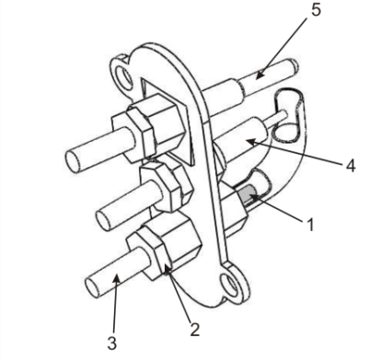
Рис.10 Устройство узла запальной горелки
1 –сопло запальной горелки; 2 – муфта подводящей медной трубки запальника;
3 – газовая трубка запальника; 4 – электрод пьезорозжига; 5 – термопара
7.2. Замена сопел горелок поверхностей закрытого пламени
- Снимите поверхности закрытого пламени 2 (рис.1).
- Снимите ручки всех кранов горелок 10 (см. рис.1). Если ручки кранов духовых шкафов размещены на щите управления, то перед снятием этих ручек необходимо ослабить винт, располагающийся на самой ручке.
- Выкрутите крепежные винты щита управления 8 (см. рис.1), и снимите щит управления.
- Ослабьте винт крепления цилиндра шибера 4 (рис.6) и сдвиньте шибер 5 вверх до конца. Удерживая муфту подводящей медной трубки, выкрутите сопло.
- На место старого сопла вверните сопло, соответствующее виду используемого газа, согласно табл. 4.
- После смены сопел необходимо произвести регулировку подачи первичного воздуха согласно п. 5.2.2.
- Произведите сборку в обратной последовательности.
Внимание! Поверхность закрытого пламени несимметричная. Если при установке поверхность не встает на место, то её необходимо развернуть на 180^{о}.

Замена сопла запальной горелки закрытой поверхности производится в соответствии с п.7.1.

7.3. Замена сопел горелок духового шкафа
- Выньте подовую плиту 13 (рис.1) из духового шкафа.
- Ослабьте винт крепления цилиндра шибера 4 (рис.6) и сдвиньте шибер 5. Удерживая муфту подводящей медной трубки, выкрутите сопло.
- На место старого сопла вверните сопло, соответствующее виду используемого газа, согласно табл. 4.
- После смены сопел необходимо произвести регулировку подачи первичного воздуха согласно п. 5.2.3.
- Произведите сборку в обратной последовательности.

Замена сопла запальной горелки духового шкафа производится в соответствии с п.7.1.
Внимание! Пламя запальной горелки должно находиться над одним из огневых отверстий горелки духового шкафа.

8. Уход за плитой

- Содержите плиту в чистоте. Наружные и внутренние поверхности плиты можно промывать теплой водой или нейтральными моющими средствами. Для очистки деталей из нержавеющей стали допускается применять обычные растворители (не содержащие хлор), с последующим ополаскиванием водой.
Внимание! Запрещается применять в виде моющих средств дезинфицирующие жидкости или порошки, содержащие хлор, а также абразивные моющие средства.
- Для удобства обслуживания плита облицована панелями из нержавеющей стали. Конфорки, нагревательные поверхности и поддоны, для сбора пролитой жидкости – съемные.

9. Правила транспортировки и хранения

- Транспортировка производится только в заводской упаковке в вертикальном положении любым видом транспорта.
- Плита переносится с помощью форклифта, после подведения его лап под плиту с лицевой стороны или сбоку.
Внимание! Лапы форклифта следует вставлять до конца и их длина должна быть не менее 1500 мм.
- Хранение устройства производится в заводской упаковке в отапливаемых и вентилируемых помещениях с температурой окружающего воздуха от 5 до 40°С. Среднее значение относительной влажности – до 65% при 20 °С.
- Складирование плит допускается только в упакованном виде, не более чем в два яруса.
10. Периодическое техническое обслуживание

- Данное устройство подлежит периодическому обслуживанию, которое должен осуществлять специалист газового хозяйства.
- Периодическое обслуживание осуществляется не реже 1 раза в 6 месяцев.
При периодическом осмотре необходимо проверять:
- Работоспособность кранов:
- краны должны обеспечивать поступление газа к горелкам и его перекрытие. Краны должны обеспечивать устойчивое и плавное регулирование расхода газа, надежно фиксировать положение «закрыто», «малое пламя», открываться легким усилием руки. При необходимости краны разбираются, очищаются от смазки, вновь смазываются и устанавливаются. При обнаружении утечек газа через уплотняющие поверхности крана последний должен заменяться.
- Устранение утечки газа за счет смазки не допускается.
- Для смазки кранов горелок стола необходимо сделать следующее:
Снять щит управления 8 (рис.1), выкрутив крепежные винты. Выкрутить два винта крепления крышки крана 2 (рис.5) и извлечь пробку крана из корпуса. Сборка производится в обратной последовательности.
- Термостатические краны духовок в техническом обслуживании не нуждаются.
Необходимо проверить работу крана. Рекомендуется также смазать смазкой зубчатую передачу ручки управления.
- Чистоту каждого сопла, смесителей, огневых отверстий основных и запальных горелок.
- Целостность корпуса термопар системы контроля пламени (особенно в местах припоя медной трубки термопары к латунной муфте).
- Целостность проводов пьезорозжига и электродов.
- Поверхность изоляторов электродов пьезорозжига должна быть чистой без копоти, не допускается наличие сколов трещин и пробоя разряда вне электрода.
- Кнопка пьзорозжига должна нажиматься с характерным щелчком. Не допускается залипание кнопки в нажатом состоянии и выпадение её из корпуса пьезоэлемента.
В случае необходимости следует почистить или заменить изношенные детали.

Важно! При заказе запасных частей уточняйте тип устройства и его заводской номер, указанные в табличке, размещенной на корпусе
изделия или на последней странице данного руководства.

11. Возможные неисправности и методы их устранения

Неисправность.  Внешние проявления | Возможные  причины | Метод устранения | Примечание
1 | 2 | 3 | 4
Чугунный настил не устанавливается на плиту. | Неправильная установка поверхности. | Разверните поверхность на 180^{о}. | -
Пламя открытой горелки стола плиты «одностороннее». | Перекос крышки горелки.  Засорены отверстия рассекателя горелки. | Установить крышку горелки в проточки. Прочистить отверстия горелки. | -
При многократном нажатии на кнопку пьезорозжига, пилотная горелка (запальник) не загорается, но искра есть. Спичкой зажечь можно. | Параметры газа в системе не соответствует заводским настройкам аппарата. | Провести перенастройку горелки на необходимый вид (давление) газа,  согласно п.7. | Неисправность устраняется специалистом газового хозяйства.
 | Настроен слишком большой/малый факел пилотной горелки*. |  | Неисправность устраняется специалистом газового хозяйства.
 | Износился пьезоэлемент (кнопка пьезорозжига). | Заменить кнопку  пьезорозжига. | -
При многократном нажатии на кнопку пьезорозжига, пилотная горелка (запальник) не загорается и искра отсутствует. Спичкой зажечь можно. | Обрыв высоковольтного провода. | Проверить целостность цепи от кнопки пьезорозжига до электрода разрядника. | -
 | Износился пьезоэлемент (кнопка пьезорозжига). | Заменить кнопку  пьезорозжига. | -
 | Повреждение керамической изоляции электрода разрядника. | Выкрутить электрод разрядника из запальной горелки. Осмотреть керамическую оболочку электрода на наличие трещин и при необходимости – заменить. | Неисправность устраняется специалистом газового хозяйства.
*Во всех случаях разрешается зажигать пилотную горелку (запальник) при помощи спички или газовой зажигалки с длинным «носиком»!
При многократном нажатии на кнопку пьезорозжига, пилотная горелка (запальник) не зажигается. Даже спичкой. | В системе нет газа. | При первом пуске аппарата и при каждой смене газового баллона, необходимо выпустить воздух из системы. Для этого установите ручку крана в положение «розжиг запальной горелки» нажмите на неё и удерживайте 60-100 секунд.  Контролировать выход воздуха из запальника можно при помощи пламени спички или зажигалки. | -
 | Параметры газа в системе не соответствует заводским настройкам аппарата. | Провести перенастройку горелки на необходимый вид (давление) газа, согласно п.7. | Неисправность устраняется специалистом газового хозяйства.
 | Засорено сопло пилотной горелки. | Прочистить или заменить сопло. | Неисправность устраняется специалистом газового хозяйства.
Пламя основной /запальной  горелки вялое. Языки пламени длинные и имеют желтый оттенок. | Параметры газа в системе не соответствует заводским настройкам аппарата. | Провести перенастройку горелки на необходимый вид (давление) газа, согласно п.7. | Неисправность устраняется специалистом газового хозяйства.
 | Недостаточное поступление первичного воздуха в основную/запальную  горелку. | Произвести настройку работы горелок согласно п.6.2. | Неисправность устраняется специалистом газового хозяйства.
 | Данное количество газа в баллоне СУГ (количество одновременно используемых баллонов СУГ) не достаточно для нормальной работы аппарата. | Заправьте баллон  сжиженным газом по ГОСТ 20448-90. Если это не помогло необходимо  увеличить количество баллонов СУГ. | -
 | Обмерзание редуктора на баллоне СУГ, вследствие не соответствия его характеристик (как правило, максимальный расход газа) пригодных для данного устройства. | Установите редуктор на баллон СУГ в соответствии с характеристиками аппарата (таблица №1). | -
 | Засорено сопло  основной/запальной  горелки. | Прочистить или заменить сопло. | Неисправность устраняется специалистом газового хозяйства.
Пламя основной или запальной горелки очень большое. | Параметры газа в системе не соответствует заводским настройкам аппарата. | Провести перенастройку горелки на необходимый вид (давление) газа, согласно п.7. | Неисправность устраняется специалистом газового хозяйства.
Пилотная горелка (запальник) зажигается, но при отпускании ручки сразу гаснет. | Недостаточно долго  удерживалась в нажатом положении ручка крана. | Удерживать ручку крана в нажатом положении  не менее 10 сек. | -
 | Ручка крана треснула и не выжимает электромагнитный клапан крана до  конца. | Снять ручку и провести визуальный осмотр посадочного отверстия ручки на наличие сколов и трещин. Недопустимы даже самые незначительные трещины. Сломанную ручку заменить! | -
 | Прогорела термопара системы контроля пламени. | Заменить термопару. | Неисправность устраняется специалистом газового хозяйства.
 | Неисправен электромагнитный клапан крана. | Заменить электромагнитный клапан крана. | Неисправность устраняется специалистом газового хозяйства.

12. Гарантийные обязательства

- Предприятие-изготовитель гарантирует нормальную работу плиты при соблюдении условий транспортировки, хранения и эксплуатации.
- Гарантийный срок эксплуатации плиты 1 год со дня продажи.
- Гарантийный срок хранения 1 год со дня изготовления.
- Гарантийный и послегарантийный ремонт плиты должен производиться предприятием-изготовителем или специалистом газового хозяйства.
- Гарантийный ремонт плиты не производится:
- при выходе плиты из строя по вине потребителя;
- при отсутствии руководства по эксплуатации.
- Срок службы газовой плиты – 10 лет.
- Детали и узлы аппарата, вследствие естественного износа (краны управления, датчик контроля пламени, элемент пьезорозжига и т.п.), требуют периодической диагностики и обслуживания в соответствии с п.10.

13. Рекомендации по безопасной утилизации

- Плита после окончания срока службы (при условии невозможности и экономической нецелесообразности восстановления ее работоспособности) подлежит снятию с учета и утилизации.
- Утилизация плиты производится в соответствии с Законом РФ №96-Ф3 «Об охране атмосферного воздуха», №2060-1 «Об охране окружающей природной среды», №89-Ф3 «Об отходах производства и потребления», №52-Ф3 «О санитарно-эпидемиологическом благополучии населения», а также другими российскими и региональными нормами, актами, правилами, распоряжениями и прочими документами.

14. Сведения о приемке и отгрузке

- Плита ресторанная газовая «Вулкан-Heidebrenner» модель:
□ ПРГ-IIА-1C | □ ПРГ-IIА-2 | □ ПРГ-IIА-2С | □ ПРГ-IIА-3С
□ ПРГ-IIА-4 | □ ПРГ-IIА-4-1 | □ ПРГ-IIА-6 | □ ПРГ-IIА-6-1
□ ПРГ-IIА-6-2 | □ ПРГ-IIА-4C | □ ПРГ-IIА-8 | □ ПРГ-IIА-5C
□ ПРГ-IIА-10-3 | □ ДШ | □ 2ДШ | □ 3ДШ

заводской номер 1024 изготовлена и признана годной к эксплуатации.

- Устройство имеет сертификат № ТС RU С-RU.АВ24.В.04141, удостоверяющий соответствие продукции требованиям ТР ТС 016/2011 «О безопасности аппаратов, работающих на газообразном топливе».

- Плита отрегулирована на использование:
□ природного газа класса 2Н давлением 1960 Па (200 мм вод. ст.)
[теплота сгорания Q=(35,9+1,77 МДж/м³)]
□ сжиженного газа класса 3B/P давлением 3630 Па (370 мм вод. ст.)
[теплота сгорания Q=(47,6+1,9 МДж/кг)]

Штамп ОТК Дата изготовления 201 _г.

Продана Дата продажи ______________
наименование предприятия торговли

ООО «Вулкан»
Разработка и производство газового оборудования
для предприятий общественного питания

390023, г. Рязань, пр-д Яблочкова, д. 6
тел./факс: (4912) 95-01-89
email: 455204@vlkn.ru
www.vlkn.ru

